L’école primaire au temps de Jules Ferry  Mission n°4 : situer les musées d’écoles d’autrefois en Sarthe  Pour découvrir comment était l’école il y a un siècle, tu peux visiter deux musées en Sarthe :  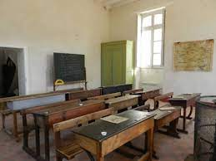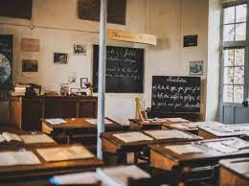  Maison d’école natale Catherine Musée école d’autrefois, Le Grez  Paysan, Bonnétable  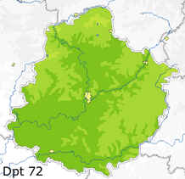  À l’aide d’un site de géolocalisation (Mappy, ViaMichelin, …. ), retrouve les communes où sont situés les deux musées d’écoles d’autrefois : Bonnétable et Le Grez. Puis, marque leurs emplacements d’une croix sur la carte de la Sarthe ci-dessus. Ensuite, marque l’emplacement de la commune de ton école d’un rond. Enfin, retrouve toujours grâce à ton site de géolocalisation préféré la distance au plus court entre la commune de ton école et Bonnétable, et entre la commune de ton école et Le Grez. Complète la phrase suivante : De la commune de mon école à Bonnétable, il faudra parcourir ……… kilomètres et de la commune de mon école au Grez, la distance sera de ……… kilomètres.  L’école primaire au temps de Jules Ferry  Mission 2 : les lois Ferry de 1881 et 1882  Loi du 15 mars 1850 :  Article 23 : « L’enseignement primaire comprend l’instruction morale et religieuse, la lecture, l’écriture, les éléments de la langue française, le calcul et le système légal des poids et mesures. Il peut comprendre, en outre, l’arithmétique appliquée aux opérations pratiques ; les éléments de l’histoire et de la géographie ; des notions des sciences physiques et de l’histoire naturelle, applicables aux usages de la vie ; des instructions élémentaires sur l’agriculture, l’industrie et l’hygiène ; l’arpentage, le nivellement, le dessin linéaire, le chant et la gymnastique. »  _ _ _ _ _ _ _ _ _ _ _ _ _ _ _ _ _ _ _ _ _ _ _ _ _ _ _ _ _ _  Votre mission est de trouver les transformations apportées à l’école primaire publique dans les documents fournis (lois de juin 1881 et mars 1882).  La loi du 16 juin 1881 fait en sorte que les familles n’ont plus à payer l’école. On peut alors dire que l’école est ………………………... .  La loi du 28 mars 1882 dans son article 1er interdit l’enseignement de la religion. On dit alors que l’école est ………………………. .  Dans son article 4, que dit encore cette loi du 28 mars 1882 : l’instruction est ………………………. .  Pour résumer, grâce aux lois dites de Jules Ferry, à partir de 1881-1882, l’école primaire publique est …………………..…., …………………………., ………………………….. . |  | Le temps de la République : L’école primaire au temps de Jules Ferry  Mission 1 : l’école avant et après Jules Ferry  - Que montre le premier document ? Qui fait la classe ? Pourquoi ?  ………………………………………………………………………………………………………………………..  …………………………………………………………………………………………………………………………  - Dans le document 2, que font les gendarmes ? Pourquoi ?  ……………………………………………………………………………………………………………………….  ……………………………………………………………………………………………………………………….  - Dans le document 2, qui semble diriger l’enlèvement des crucifix ? Pourquoi ?  ………………………………………………………………………………………………………………………..  ………………………………………………………………………………………………………………………..  - D’après toi, quel changement important est apporté à l’école par les lois Ferry dans les années 1880 selon le deuxième document ?  ……………………………………………………………………………………………………………………....  ……………………………………………………………………………………………………………………….  L’école primaire au temps de Jules Ferry  Mission 3 : Questionnaire sur la vidéo L’école en 1900  - Décris la tenue des enfants  ……………………………………………………………………………………………………………………………  …………………………………………………………………………………………………………………………..  - Comment le repas du midi était-il organisé ?  ………………………………………………………………………………………………………………………….  ………………………………………………………………………………………………………………………….  - Avec quoi les élèves écrivaient-ils ?  …………………………………………………………………………………………………………………………  - Quel objet a remplacé le plumier de nos jours ?  ………………………………………………………………………………………………………………………..  - Comment pouvait-on obtenir un bon point ?  ………………………………………………………………………………………………………………………..
  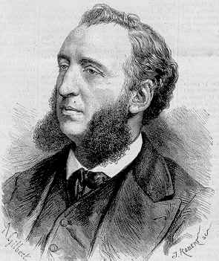 | Jules Ferry a été alternativement ministre de l’Instruction publique et Président du Conseil de 1879 à 1885.
  1.École chrétienne à Versailles, Antoinette  Asselineau, 1839 | 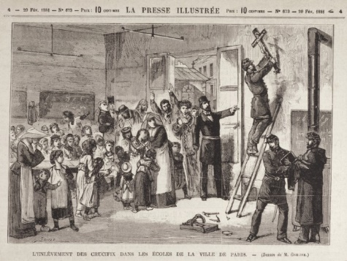  2.Enlèvement des crucifix dans les écoles de la  ville de Paris, dessin de Léon Grelier, 1881

